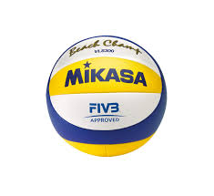
ODBOJKA- Razširjeni program

Pozdravljeni moji odbojkarji in odbojkarice.
Tokrat se vam javljam zadnjič v tem šolskem letu, ker začnemo s poukom od 1. do 3. razreda.
Naj vas razveselim, da boste v prihodnjem tednu dobili prijavnice za Razširjen program za naslednje šolsko leto. V primeru zadostnega števila prijav, bomo z odbojko nadaljevali.
Tokratni tedenski izziv je zelo podoben prejšnjemu. Potrebovali boste ponovno dve žogi in enega soigralca. Namen je, da si hkrati eno žogo podajate z zgornjim ali spodnjim odbojem, drugo žogo pa si podajate po tleh z brcanjem. Se pravi, eno brcate po tleh in drugo odbijate po zraku.
Ne obupat, večkrat poskusi in verjamem, da ti bo uspelo!

Z nekaterimi se vidimo naslednji teden, z ostalimi pa septembra. Se že veselim!

Učiteljica Tina

